Prénom : ……………………………… | Date : …………………………………………………………

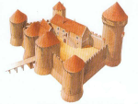 | LE MOYEN ÂGE  Document : un tournoi de chevaliers

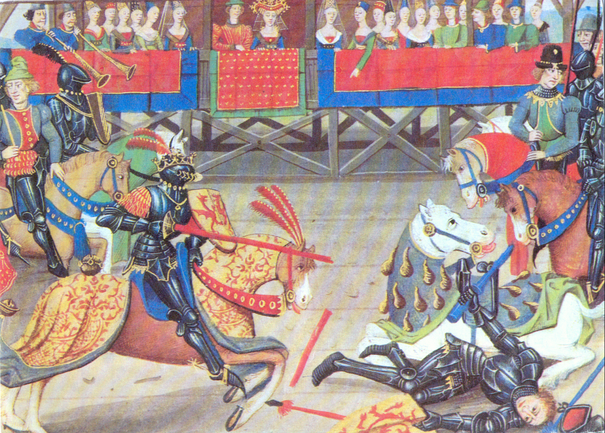

Un tournoi – Des chevaliers s’affrontent au cours d’un tournoi (fin 15ème siècle)

